Buehler-Seminare zu Grundlagen metallographischer Verfahren und Techniken im Mai und September 2018
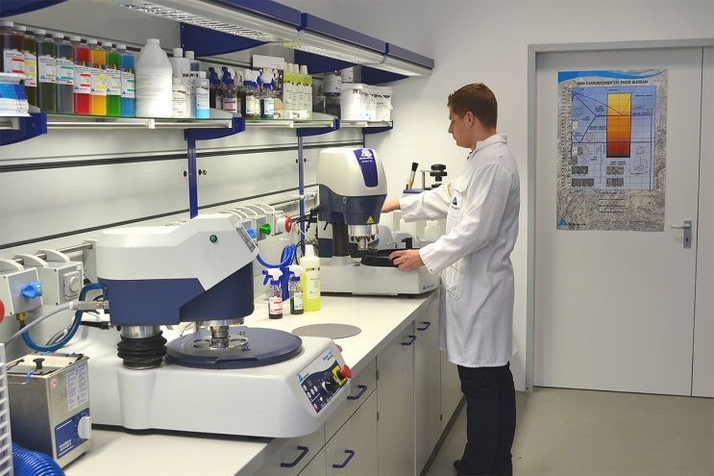
Esslingen, im März 2018 – Buehler, ein Unternehmen aus dem ITW-Konzern und international führender Hersteller von hochwertigen Verbrauchsmaterialien und Spezialgeräten für die Materialprüfung, bietet auch 2018 wieder seine SumMet™-Seminare zu Grundlagen metallographischer Verfahren an. Die dreitägigen Veranstaltungen finden vom 22. bis 24. Mai in den Labors des Unternehmens in Düsseldorf sowie vom 4. bis 6. September in Esslingen statt. Sie wenden sich an Metallographen ohne formelle Ausbildung und an erfahrene Anwender, die die neuesten Präparationsmethoden erlernen wollen. Anmeldungen können über die Buehler-Website https://www.buehler.com/training.php erfolgen.
Dazu Seminarleiter Matthias Pascher, Produktmanager für Härteprüftechnik und bildgebende Analyse: „Wir bei Buehler haben erkannt, wie wichtig es ist, Labormitarbeiter in der Nutzung neuester Laborausrüstung und neuester Verfahren gründlich zu schulen. Die Seminare befassen sich mit grundlegenden Aspekten des Trennens, Einbettens, Schleifens und Polierens in Theorie und Praxis. Dabei bauen sie auf SumMet-Verfahren auf, die Buehler bereits seit 1936 kontinuierlich weiterentwickelt. Die Teilnehmer erhalten darüber hinaus einen Einblick in die optische Mikroskopie, und es werden Proben geätzt, Härteprüfungen und Gefügeanalysen durchgeführt.“
Buehler – ITW Test & Measurement GmbH, Esslingen, ist seit 80 Jahren ein führender Hersteller von Geräten, Verbrauchsmaterial und Zubehör für die Materialographie und Materialanalyse und bietet darüber hinaus ein umfangreiches Programm an Härteprüfern und Härteprüfungssystemen. Ein dichtes Netz von Niederlassungen und Händlern sichert Kunden professionelle Unterstützung und Service rund um den Globus. Das Buehler Solutions Centre in Esslingen sowie weitere Zentren dieser Art in Europa und der Welt bieten umfangreiche Hilfestellung bei allen Anwendungsfragen oder der Ausarbeitung reproduzierbarer Präparationsabläufe.
Buehler ist Teil des Test and Measurement Segments der US-amerikanischen Illinois Tool Works (ITW) mit rund 200 dezentralisierten Geschäftseinheiten in 52 Ländern und rund 45.000 Mitarbeitern.
Redaktioneller Kontakt und Belegexemplare:
Dr.-Ing. Jörg Wolters, Konsens PR GmbH & Co. KG,
Hans-Kudlich-Straße 25, D-64823 Groß-Umstadt – www.konsens.de
Tel.: +49 (0) 60 78 / 93 63 - 0, Fax: - 20, E-Mail: mail@konsens.de

